

โครงการจัดทำแผนปฏิบัติการประจำปีการศึกษา 2563

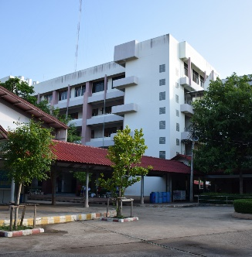

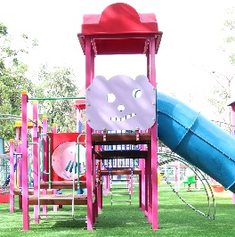

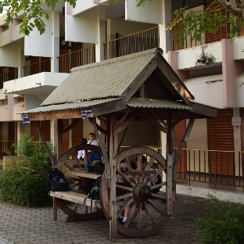

คำนำ
ก

เอกสารฉบับนี้เป็นเอกสารรายงานสรุปโครงการจัดทำแผนปฏิบัติการประจำปี 2563 เพื่อให้โรงเรียนมารีย์อนุสรณ์ มีกรอบและแนวทางในการบริหารจัดการศึกษาที่ทันสมัย สอดคล้องกับความต้องการของชุมชนและผู้ที่มีส่วนได้ส่วนเสีย และเพื่อการบริหารงานโรงเรียนมีประสิทธิภาพและประสิทธิผลมากขึ้น การวางแผนเป็นการกำหนดทิศทางในอนาคตขององค์กร และเป็นเครื่องมือช่วยในการบริหารจัดการองค์กรให้มีประสิทธิภาพสูงสุด ซึ่งนโยบายการจัดการศึกษาในยุคปัจจุบัน เป็นการจัดการศึกษาที่มุ่งเน้นผลงานเป็นหลัก โดยดูจากความสำเร็จของงาน
ทั้งนี้ในการดำเนินกิจกรรมผู้จัดทำขอขอบพระคุณโรงเรียนมารีย์อนุสรณ์ที่เอื้ออำนวยความสะดวกของสถานที่ในการจัดกิจกรรม ขอขอบพระคุณผู้อำนวยการที่ส่งเสริมสนับสนุน คอยให้คำแนะนำด้านการจัดกิจกรรมและขอบคุณคณะครูทุกท่านที่ให้ความร่วมมือในการดำเนินกิจกรรมเป็นอย่างดี ผู้จัดทำหวังเป็นอย่างยิ่งว่าเอกสารฉบับนี้จะเป็นแนวทางการจัดกิจกรรมในครั้งต่อไป

หากมีข้อผิดพลาดประการใดผู้จัดทำจะได้นำไปปรับปรุงในครั้งต่อไป

นายสมบัติ พิมพ์จันทร์
รองผู้อำนวยการฝ่ายพัฒนาการศึกษาและบุคลากร
ผู้จัดทำ

สารบัญ
ข

เรื่อง หน้า

คำนำ ก
สารบัญ ข
รายงานสรุปการโครงการจัดทำแผนปฏิบัติการประจำปี 2563 1
- สรุปผลการดำเนินงานตามตัวชี้วัดความสำเร็จ 1
- จุดเด่นของแผนงาน/โครงการ/กิจกรรมครั้งนี้ 3
- ผลการวิเคราะห์ข้อมูล 5
ภาคผนวก 8
- โครงการจัดทำแผนปฏิบัติการประจำปี 2563 9
- แบบสอบถามความพึงพอใจต่อการดำเนินงาน 12
- สรุปค่าใช้จ่ายโครงการจัดทำแผนปฏิบัติการประจำปี 2563 17
- แบบบันทึกรับแผนปฏิบัติการประจำปีการศึกษา 2563 18
- ประมวลรูปภาพ 20

สรุปรายงานแผนงาน /โครงการ/กิจกรรม
ฝ่ายประกันคุณภาพการศึกษาและบุคลากร (งานวิจัย-นโยบายและแผน)
โรงเรียนมารีย์อนุสรณ์ จังหวัดบุรีรัมย์ ปีการศึกษา 2563
**************************************************************************
ชื่อโครงการ/ กิจกรรม โครงการจัดทำแผนปฏิบัติการประจำปี 2563
หน่วยงานที่รับผิดชอบ งานวิจัย นโยบายและแผน ฝ่ายพัฒนาคุณภาพการศึกษาและบุคลากร
ตอบสนองแผนพัฒนาโรงเรียน:พันธกิจข้อที่ 6 ยุทธศาสตร์ข้อที่ 9 เป้าหมายข้อที่ 3
ตอบสนองมาตรฐานการศึกษา สมศ.รอบ 4: มาตรฐานที่ 2 ประเด็นที่ 2.1 ,2.2
ตอบสนองมาตรฐานของโรงเรียน : มาตรฐานที่ 2 ตัวบ่งชี้ที่ 2.1 ,2.2
ลักษณะโครงการ ใหม่ ต่อเนื่อง

- ผู้รับผิดชอบ 1. นางสาวพรธีรา การเกษ 2. นายสมบัติ พิมพ์จันทร์
- ระยะเวลาดำเนินการ เริ่ม 10 เมษายน 2563 ถึง 20 สิงหาคม 2563
- เป้าหมาย
  - เชิงปริมาณ
ฝ่ายตามโครงสร้างการบริหารโรงเรียนมารีย์อนุสรณ์ ปี 2563 จำนวน 7 ฝ่าย
3.2 เชิงคุณภาพ
3.2.1 ฝ่ายตามโครงสร้างการบริหารการศึกษามีแผนงาน/โครงการ /กิจกรรมการบริหารงานครบทุกฝ่ายอย่างมีคุณภาพและนำไปปฏิบัติได้จริง
3.2.2 ครู และบุคลากรมีความเข้าใจในการเขียนแผนงาน/โครงการ/กิจกรรม
3.3 ตัวชี้วัดความสำเร็จ
3.3.1 ฝ่ายต่าง ๆ ตามโครงสร้างการบริหาร ร้อยละ 100 มีแผนงาน/โครงการ/กิจกรรม
3.3.2 บุคลากรร้อยละ 90 มีความรู้ความเข้าใจในการเขียนแผนงาน

4. สรุปวิธีดำเนินการ (ที่ปฏิบัติจริง)
1. ขั้นวางแผน (P : PLAN)
1.1 เตรียมแต่งตั้งคณะกรรมการรับผิดชอบ
1.2 เตรียมประชุมคณะกรรมการจัดกิจกรรม
1.3 เตรียมจัดทำเอกสารที่เกี่ยวข้องกับการทำงาน
2. ขั้นดำเนินการ (D : DO)
2.1 กำหนดปฏิทินการเขียนแผนงานโครงการและกิจกรรม
2.2 ประชุมคณะกรรมการแต่ละฝ่าย จัดทำแผนงาน /โครงการ/กิจกรรมตามปฏิทินการเขียนแผนงาน ปรับปรุงแก้ไข พร้อมจัดพิมพ์
2.3 จัดรูปแบบ ตรวจทานอักษรแผนงาน พร้อมแก้ไข
2.4 ประชุมคณะกรรมการเสนองานต่อผู้อำนวยการ
2.5 จัดพิมพ์แผนปฏิบัติการของแต่ละฝ่าย
2.6 จัดรูปแบบรูปเล่มแผนปฏิบัติการแต่ละฝ่าย
3. ขั้นตรวจสอบติดตามประเมินผล (C : CHECK)
3.1 ตรวจสอบติดตามการ
3.2 ปรับปรุงแก้ไข
4. ขั้นรายงานปรับปรุงพัฒนา (A : ACT)
4.1 สรุปรายงานผลการดำเนิน
4.2 วิเคราะห์ผลการดำเนินงานนำไปปรับปรุงและพัฒนาเป็นการศึกษาต่อไป
5. งบประมาณ
ตั้งไว้ 10,000 บาท จ่ายจริง 5,180 บาท คงเหลือ 4,820 บาท
เกินงบประมาณที่ตั้งไว้..........-..................บาท เนื่องจาก...............-....................................................
...............................................................................................................................................................

6. วิธีการติดตาม/เครื่องมือการประเมินผลการปฏิบัติงาน
วิธีการติดตามการประเมินผลโครงการจัดทำแผนปฏิบัติการประจำปี 2563 ครั้งนี้ ได้แก่
6.1 เครื่องมือ
- แบบประเมินความพึงพอใจต่อการจัดทำแผนปฏิบัติการประจำปีการศึกษา 2563
- จากใบลงชื่อรับแผนปฏิบัติการประจำปี 2563
6.2 วิธีติดตาม
1. ติดตามขณะดำเนินการจัดทำแผนปฏิบัติการประจำปี 2563
2. ปรับปรุงแก้ไข นำเสนอผู้บริหาร เพื่ออนุมัติงบประมาณตามแผนงาน/โครงการ/กิจกรรม และจัดพิมพ์เล่ม จำนวน 10 เล่ม มอบให้ฝ่ายที่เกี่ยวข้องตามโครงสร้างการบริหารงานโรงเรียนมารีย์อนุสรณ์ ปีการศึกษา 2563

6.3 แหล่งข้อมูล (ในภาคผนวก)
1. แบบประเมินถึงความพอใจต่อการจัดทำแผนปฏิบัติการประจำปีการศึกษา 2563
2. แบบบันทึกการรับแผนปฏิบัติการประจำปี 2563
3. สรุปค่าใช้จ่ายงบประมาณประจำปี
4. ประมวลภาพการจัดทำแผนปฏิบัติการประจำปีการศึกษา 2563
5. สำเนาโครงการจัดทำแผนปฏิบัติการประจำปีการศึกษา 2563

7. สรุปผลการดำเนินงานตามตัวชี้วัดความสำเร็จ

ที่ | ตามตัวชี้วัดความสำเร็จของแผนงาน/โครงการ/กิจกรรม | สภาพความสำเร็จ |  | ผลการดำเนินงาน
ที่ | ตามตัวชี้วัดความสำเร็จของแผนงาน/โครงการ/กิจกรรม | บรรลุ | ไม่บรรลุ | ผลการดำเนินงาน
1 | ฝ่ายต่าง ๆ ตามโครงสร้างการบริหาร ร้อยละ 100 มีแผนงาน/โครงการ/กิจกรรม |  |  | จากการแจกแจงความถี่ในการลงชื่อรับแผนปฏิบัติการประจำปีการศึกษา 2563 พบว่าทั้งคณะผู้บริหาร และหน่วยงานตามโครงสร้างการบริหารโรงเรียนมารีย์อนุสรณ์ ปีการศึกษา 2563 ได้รับครบทุกท่าน หน่วยงานละ 1 เล่ม คิดเป็นร้อยละ 100 ทุกฝ่ายมีแผนงาน/โครงการ/กิจกรรม
2 | บุคลากรร้อยละ 90 มีความรู้ความเข้าใจในการเขียนแผนงาน |  |  | จากการตอบแบบสอบถามความพึงพอใจต่อการจัดทำแผนปฏิบัติการประจำปีของโรงเรียนมารีย์อนุสรณ์ ด้านความรู้ความเข้าใจ พบว่าบุคลากรมีความรู้ ความเข้าใจในเรื่องนี้การจัดทำแผนงานตามข้อที่ 2.4 ท่านมีความเข้าใจในการเขียนแผนงานระดับคะแนนเฉลี่ย 4.87 คิดเป็นร้อยละ 97.40 สามารถนำความรู้ความเข้าใจไปใช้งานได้

8. สรุปผลในภาพรวม
8.1 จุดเด่นของโครงการจัดทำแผนปฏิบัติการประจำปี 2563 ครั้งนี้
1. เป็นความร่วมมือของทุกฝ่ายในการระดมแสดงความคิดเห็นร่วมกัน เพื่อจัดทำ
แผนปฏิบัติการประจำปี 2563
- โรงเรียนมารีย์อนุสรณ์ทุกหน่วยงาน มีแผนปฏิบัติการประจำปี 2563 ที่ได้จาก
การระดมความคิดเห็นของทุกฝ่ายทำให้เกิดประโยชน์ในการดำเนินการของการจัดการศึกษาของโรงเรียนมารีย์อนุสรณ์ อย่างมีประสิทธิภาพ
- บุคลากรมีความรู้ความเข้าใจ เรื่องการเขียนแผนงาน โครงการ กิจกรรม เพิ่ม
มากขึ้นและสอดคล้องกับแผนกลยุทธ์ของโรงเรียนมารีย์อนุสรณ์ ปี 2560-2564

8.2 จุดที่ควรพัฒนาของแผนงาน/โครงการ/กิจกรรม ครั้งนี้
1. จากการดำเนินงานแผนงานล่าช้า เพื่อให้การบริหารงานทำแผนงานในปีการศึกษา 2563 มีประสิทธิภาพมากยิ่งขึ้น ควรจัดทำแผนปฏิบัติการให้แล้วเสร็จภายในเดือนเมษายน 2563
2. ยังพบบุคลากรบางฝ่ายยังไม่ให้ความร่วมมือในจัดทำแผนงานเท่าที่ควร ควรหา
แนวทางในการเพื่อยกระดับการมีส่วนร่วมในการจัดทำแผนปฏิบัติการดังกล่าว

8.3 ข้อเสนอแนะเพื่อการพัฒนาแผนงาน/โครงการ/กิจกรรม ครั้งต่อไป
จากการวิเคราะห์ข้อมูลแบบประเมินความพึงพอใจต่อการจัดทำแผนปฏิบัติการประจำปี 2563 มีคะแนนความพึงพอใจน้อยที่สุดคือข้อ7. ความร่วมมือของผู้ร่วมงานในฝ่ายท่านให้ความร่วมมือ เพื่อให้การดำเนินงานให้ทุกฝ่ายได้มีส่วนร่วมในการจัดทำแผนปฏิบัติการประจำปีการศึกษา 2563 ควรมีการประชุมเพื่อสร้างจิตสำนึกความรับผิดชอบต่อหน้าที่ให้กับบุคลากร
แม้ว่าภาพรวมของเกณฑ์การประเมินโครงการจัดทำแผนปฏิบัติการประจำปี 2563 ผู้ที่มีส่วนเกี่ยวข้องจะอยู่ในเกณฑ์ความพึงพอใจมากที่สุด ซึ่งเป็นที่น่าพอใจ คณะกรรมการดำเนินโครงการจะหาแนวทาง เพื่อจัดกิจกรรมในโครงการให้เหมาะสมมากยิ่งขึ้นต่อไป

ผลการวิเคราะห์ข้อมูล
ความพึงพอใจต่อโครงการจัดทำแผนปฏิบัติการประจำปี 2563

ผลการวิเคราะห์ข้อมูล
ตารางที่ 1 แสดงความพึงพอใจต่อโครงการจัดทำแผนปฏิบัติการประจำปี 2563

รายการ | ค่าเฉลี่ย  $$\overline{x}$$ | S.D. | ร้อยละ | แปลผล
1. ในฝ่ายท่านมีการประชุม วางแผนในการดำเนินงาน | 4.87 | 0.44 | 97.40 | มากที่สุด
2. การดำเนินงานเป็นไปตามฝ่ายกำหนด/ขั้นตอน | 4.82 | 0.51 | 96.40 | มากที่สุด
3. มีการกำกับติดตามงานโดยหัวหน้าฝ่ายเป็นระยะ | 4.84 | 0.50 | 96.80 | มากที่สุด
4. แผนปฏิบัติการสนองความต้องการของทุกฝ่ายที่  เกี่ยวข้อง | 4.90 | 0.45 | 98.00 | มากที่สุด
5. สามารถแผนปฏิบัติการประจำปี 2563 นำไปสู่การ  ปฏิบัติงานให้เกิดผลอย่างจริงจัง | 4.85 | 0.42 | 97.00 | มากที่สุด
6. งบประมาณในการจัดทำแผนปฏิบัติการเหมาะสม | 4.90 | 0.45 | 98.00 | มากที่สุด
7. ความร่วมมือของผู้ร่วมงานในฝ่ายท่านให้ความ  ร่วมมือระดับใด | 4.52 | 0.58 | 90.40 | มากที่สุด
8. การประชาสัมพันธ์และประสานงานอย่างต่อเนื่อง  เพียงใด | 4.90 | 0.45 | 98.00 | มากที่สุด
9. ท่านมีความเข้าใจในการเขียนแผนงาน/โครงการ/  กิจกรรมมากน้อยระดับใด | 4.87 | 0.44 | 97.40 | มากที่สุด
3. ภาพรวมความพึงพอใจต่อแผนปฏิบัติการ  ประจำปี | 4.95 | 0.30 | 99.00 | มากที่สุด
เฉลี่ยรวม | 4.84 | 0.43 | 96.84 | มากที่สุด

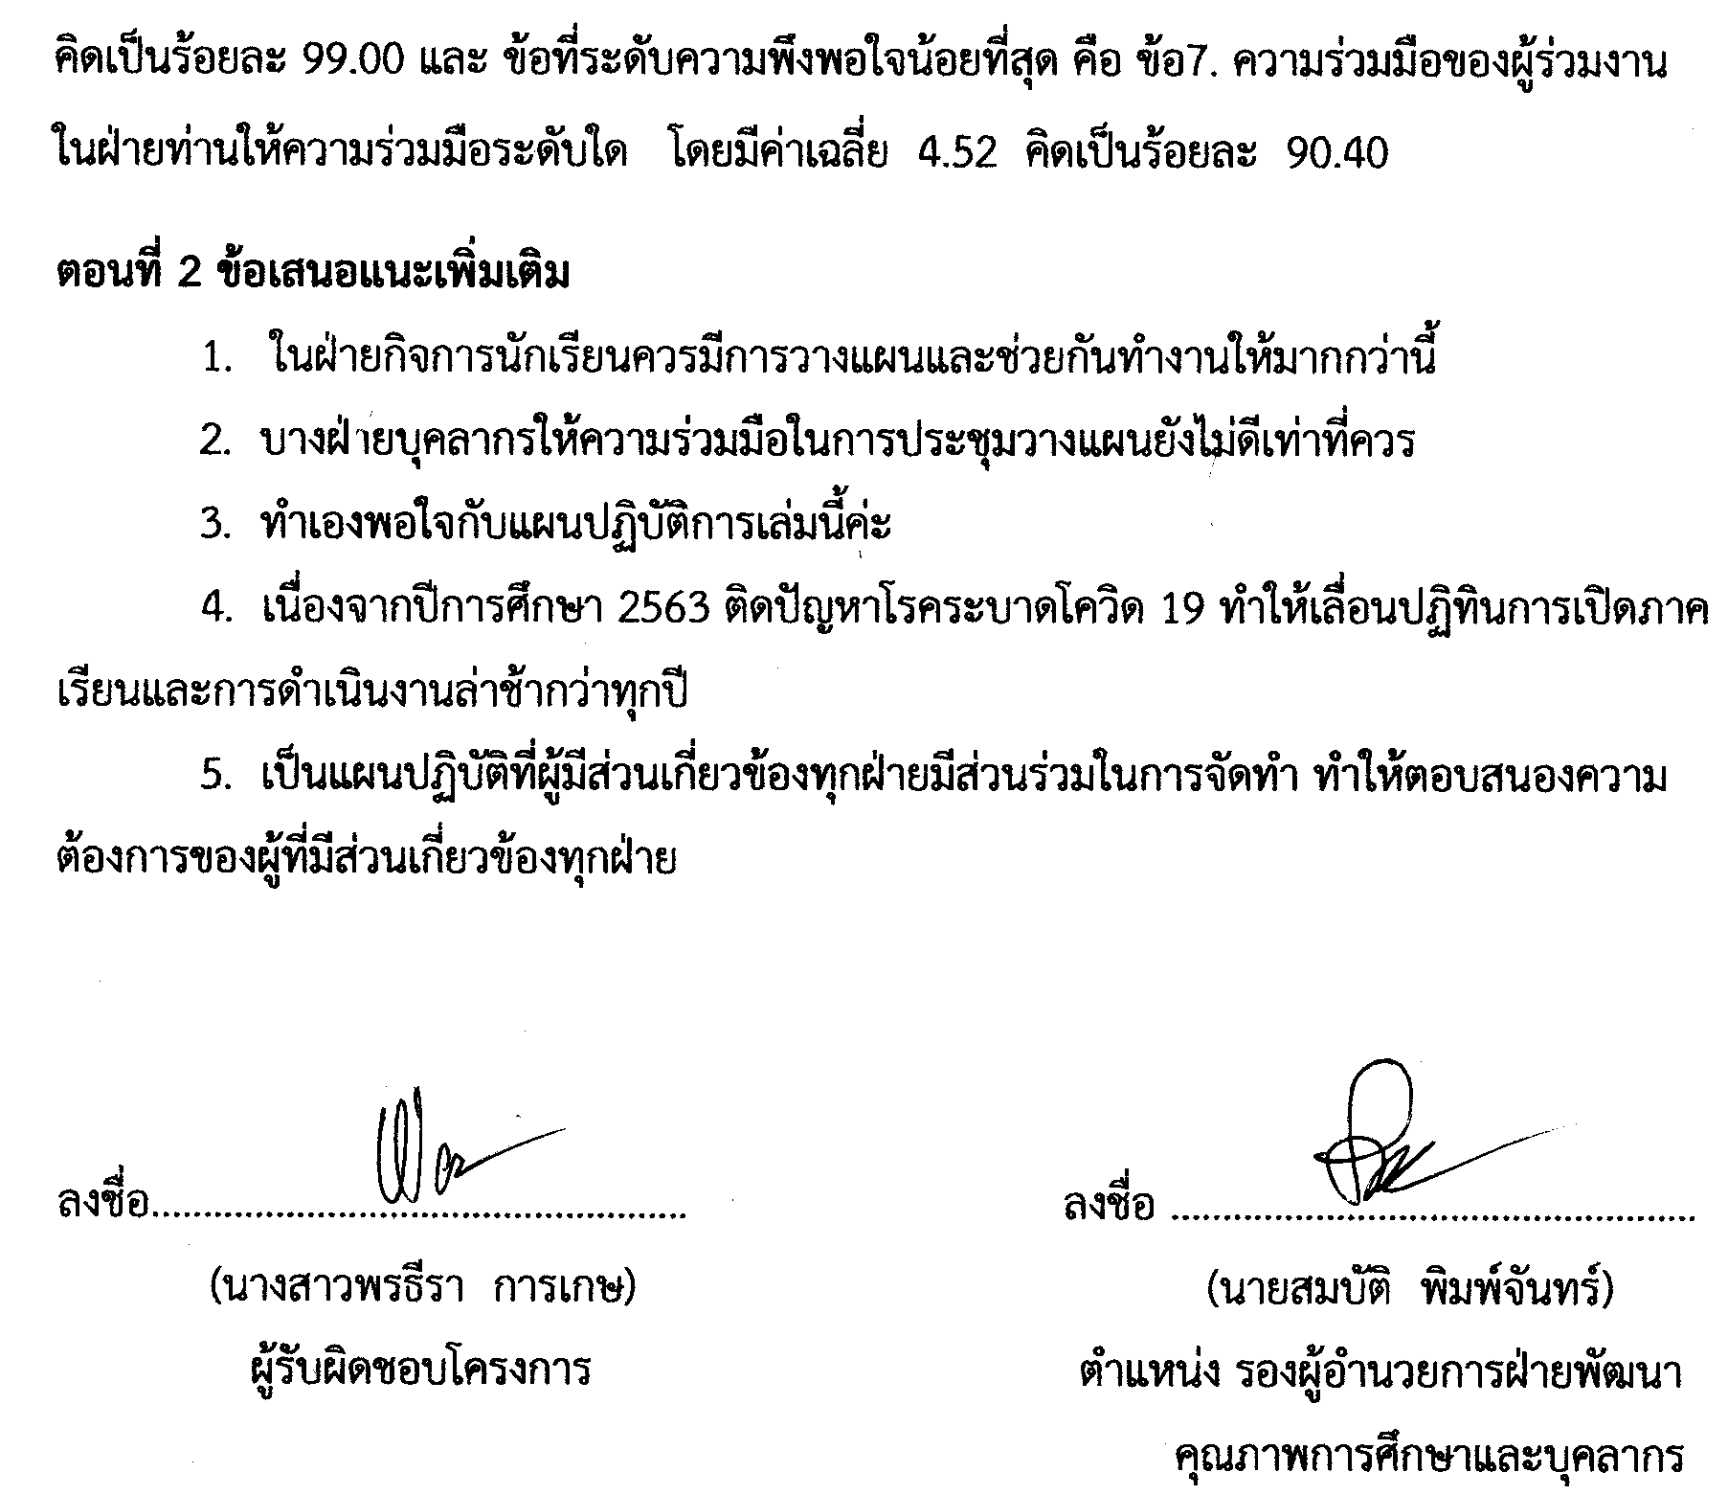
จากตารางที่ 1 พบว่าความพึงพอใจต่อโครงการจัดทำแผนปฏิบัติการประจำปี 2563 ในภาพรวมมีความพึงพอใจในระดับมากที่สุด โดยมีค่าเฉลี่ย 4.84 คิดเป็นร้อยละ 96.84 จากการตรวจสอบรายข้อย่อยพบว่า ภาพรวมความพึงพอใจต่อแผนปฏิบัติการประจำปีโดยมีค่าเฉลี่ย 4.95 คิดเป็นร้อยละ 99.00 และ ข้อที่ระดับความพึงพอใจน้อยที่สุด คือ ข้อ7. ความร่วมมือของผู้ร่วมงานในฝ่ายท่านให้ความร่วมมือระดับใด โดยมีค่าเฉลี่ย 4.52 คิดเป็นร้อยละ 90.40
ตอนที่ 2 ข้อเสนอแนะเพิ่มเติม
- ในฝ่ายกิจการนักเรียนควรมีการวางแผนและช่วยกันทำงานให้มากกว่านี้
2. บางฝ่ายบุคลากรให้ความร่วมมือในการประชุมวางแผนยังไม่ดีเท่าที่ควร
3. ทำเองพอใจกับแผนปฏิบัติการเล่มนี้ค่ะ
4. เนื่องจากปีการศึกษา 2563 ติดปัญหาโรคระบาดโควิด 19 ทำให้เลื่อนปฏิทินการเปิดภาคเรียนและการดำเนินงานล่าช้ากว่าทุกปี
5. เป็นแผนปฏิบัติที่ผู้มีส่วนเกี่ยวข้องทุกฝ่ายมีส่วนร่วมในการจัดทำ ทำให้ตอบสนองความต้องการของผู้ที่มีส่วนเกี่ยวข้องทุกฝ่าย

ลงชื่อ.................................................... ลงชื่อ ...................................................
(นางสาวพรธีรา การเกษ) (นายสมบัติ พิมพ์จันทร์)
ผู้รับผิดชอบโครงการ ตำแหน่ง รองผู้อำนวยการฝ่ายพัฒนา
คุณภาพการศึกษาและบุคลากร

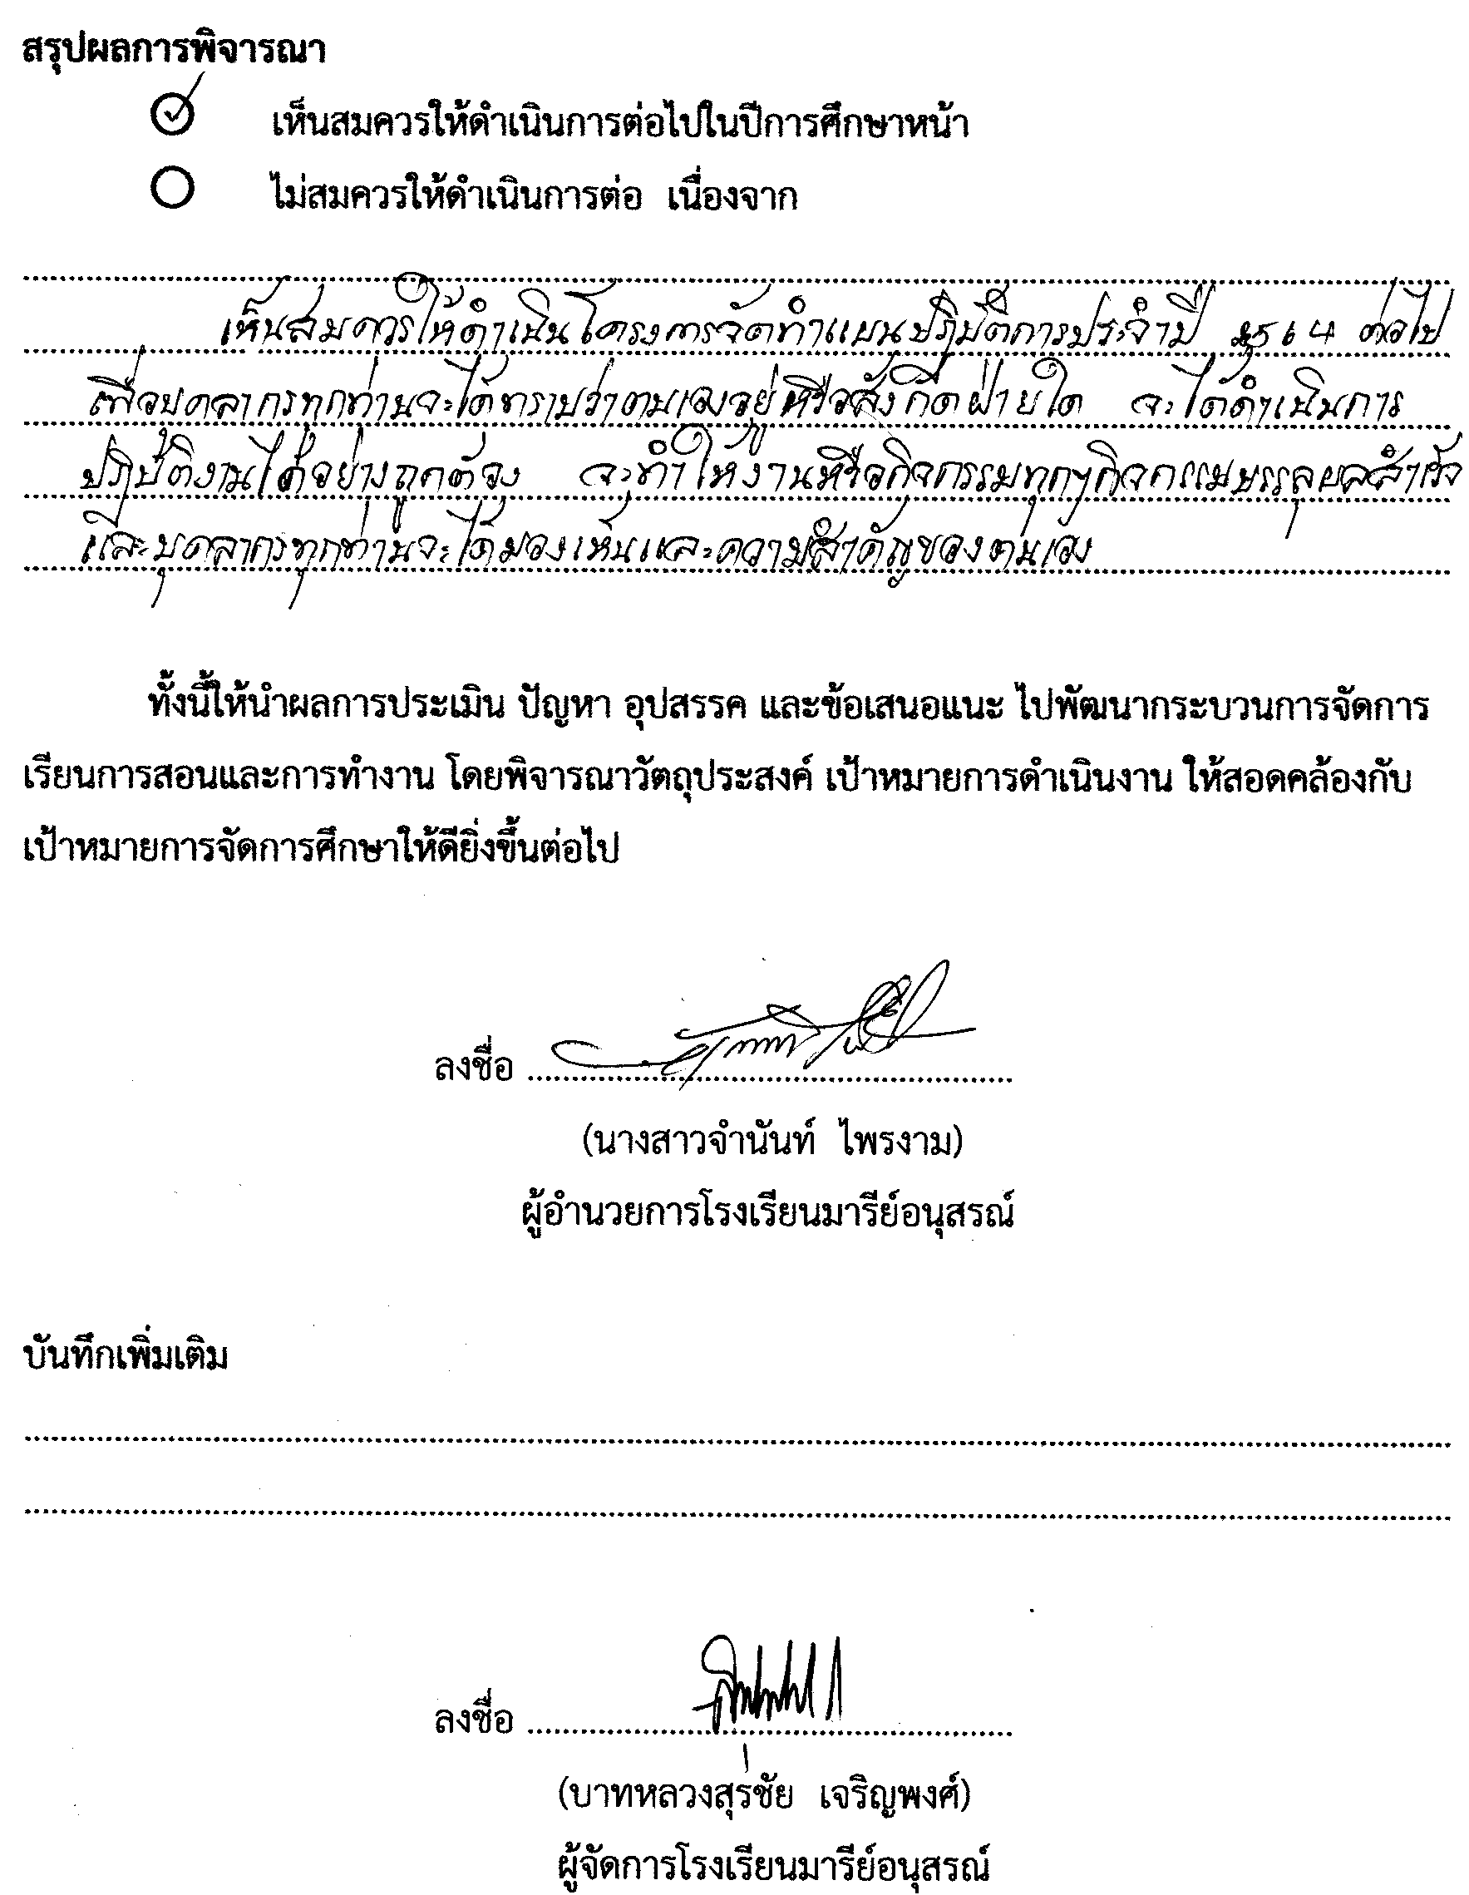
สรุปผลการพิจารณา
เห็นสมควรให้ดำเนินการต่อไปในปีการศึกษาหน้า
ไม่สมควรให้ดำเนินการต่อ เนื่องจาก...........................................................................................................................................................................................................................................................................................................................................................................................................................................................................................................................................................................................................................................................................................................................................................................................................................

ทั้งนี้ให้นำผลการประเมิน ปัญหา อุปสรรค และข้อเสนอแนะ ไปพัฒนากระบวนการจัดการเรียนการสอนและการทำงาน โดยพิจารณาวัตถุประสงค์ เป้าหมายการดำเนินงาน ให้สอดคล้องกับเป้าหมายการจัดการศึกษาให้ดียิ่งขึ้นต่อไป

ลงชื่อ ……………………………………………….
(นางสาวจำนันท์ ไพรงาม)
ผู้อำนวยการโรงเรียนมารีย์อนุสรณ์

บันทึกเพิ่มเติม
..............................................................................................................................................................................................................................................................................................................................

ลงชื่อ ……………………………………………….
(บาดหลวงสุรชัย เจริญพงศ์)
ผู้จัดการโรงเรียนมารีย์อนุสรณ์

ภาคผนวก

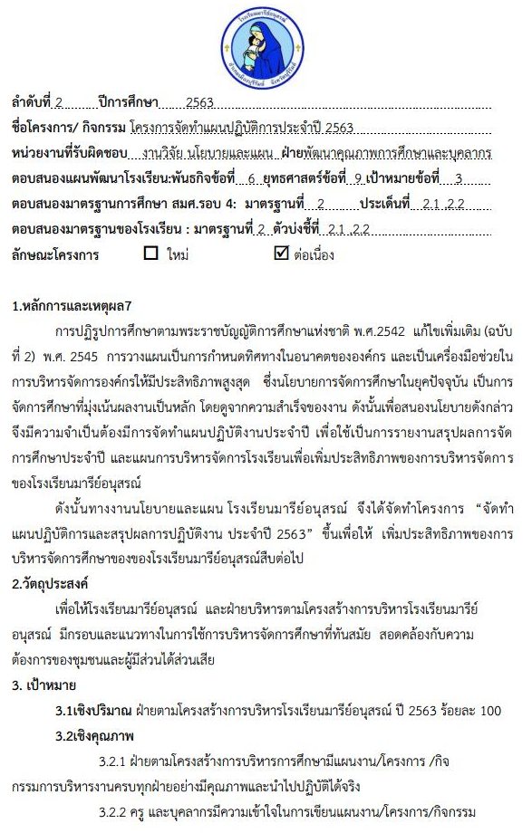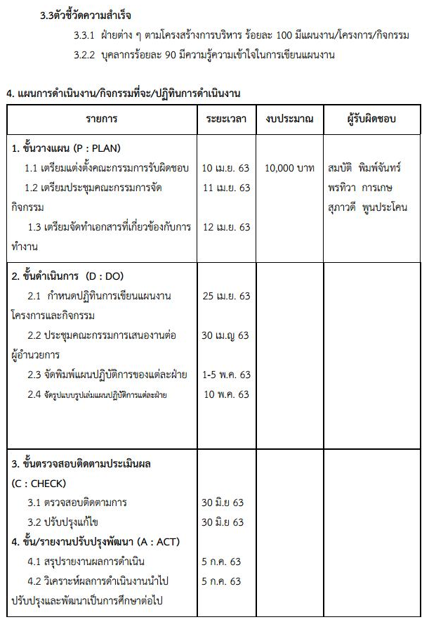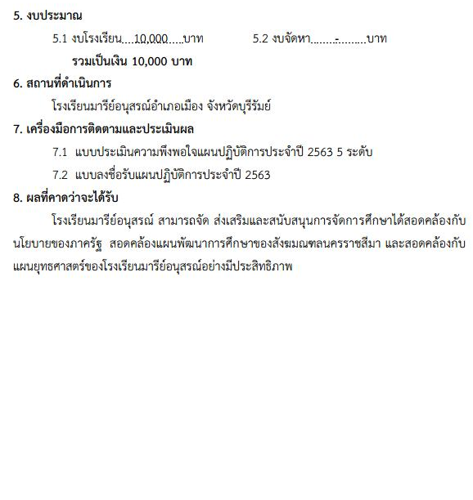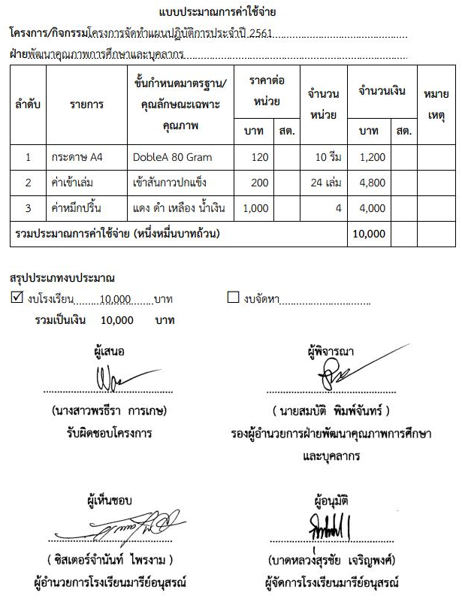

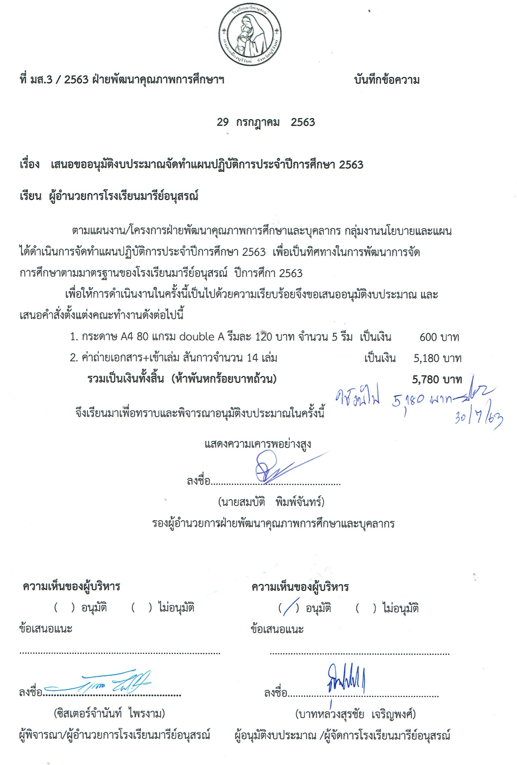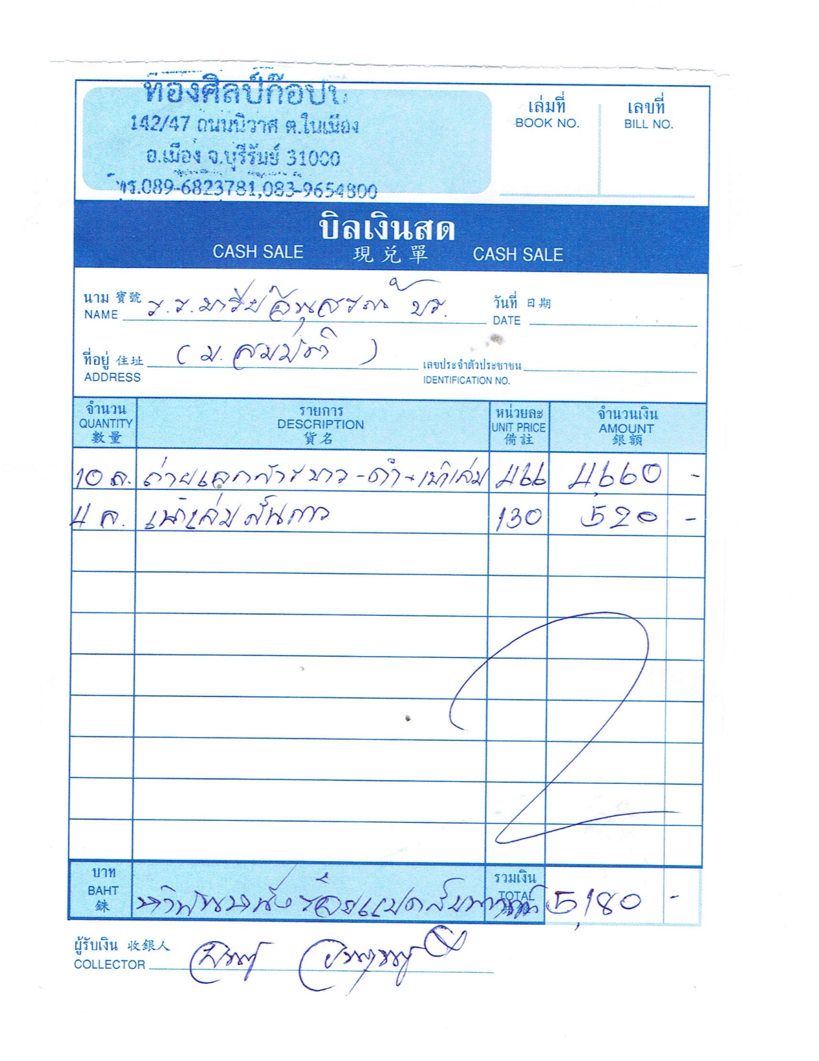

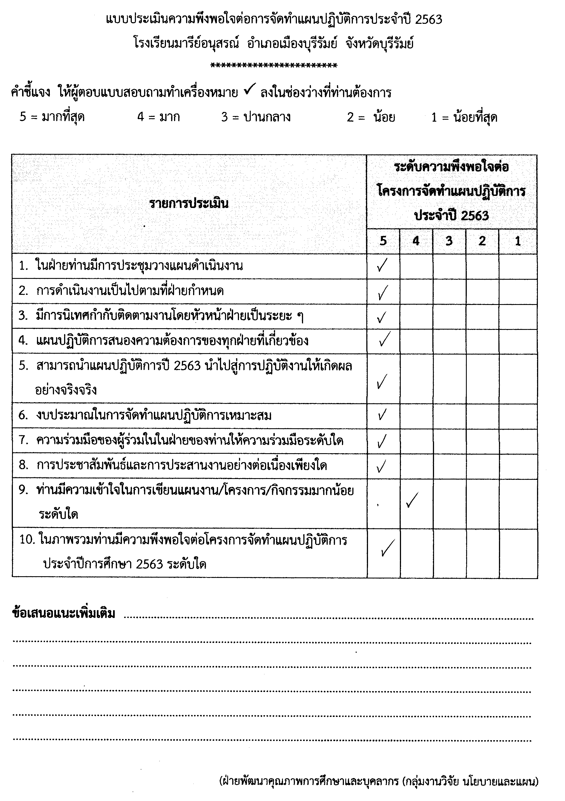

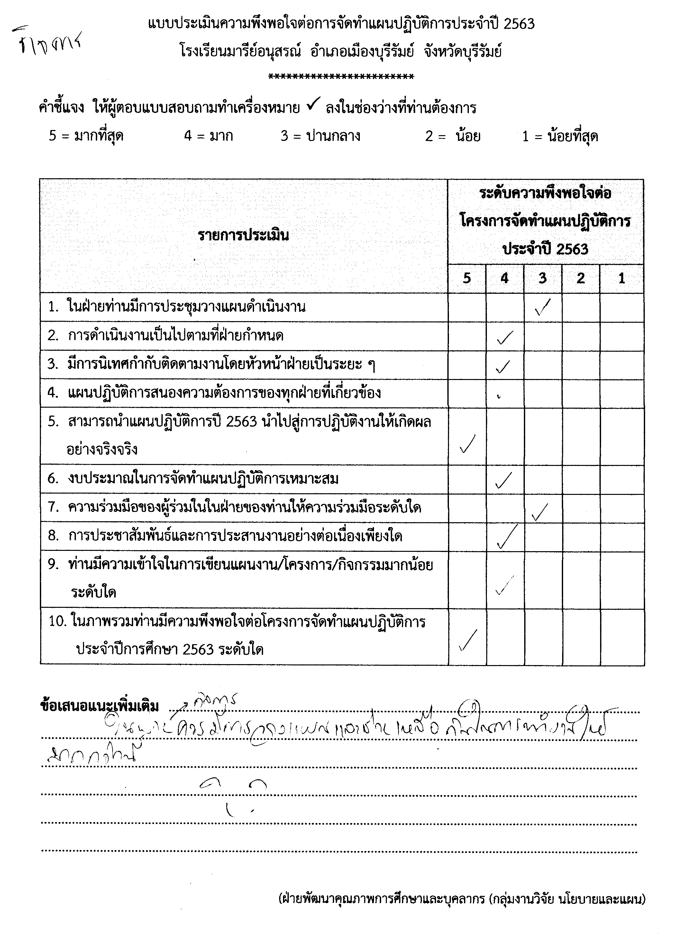

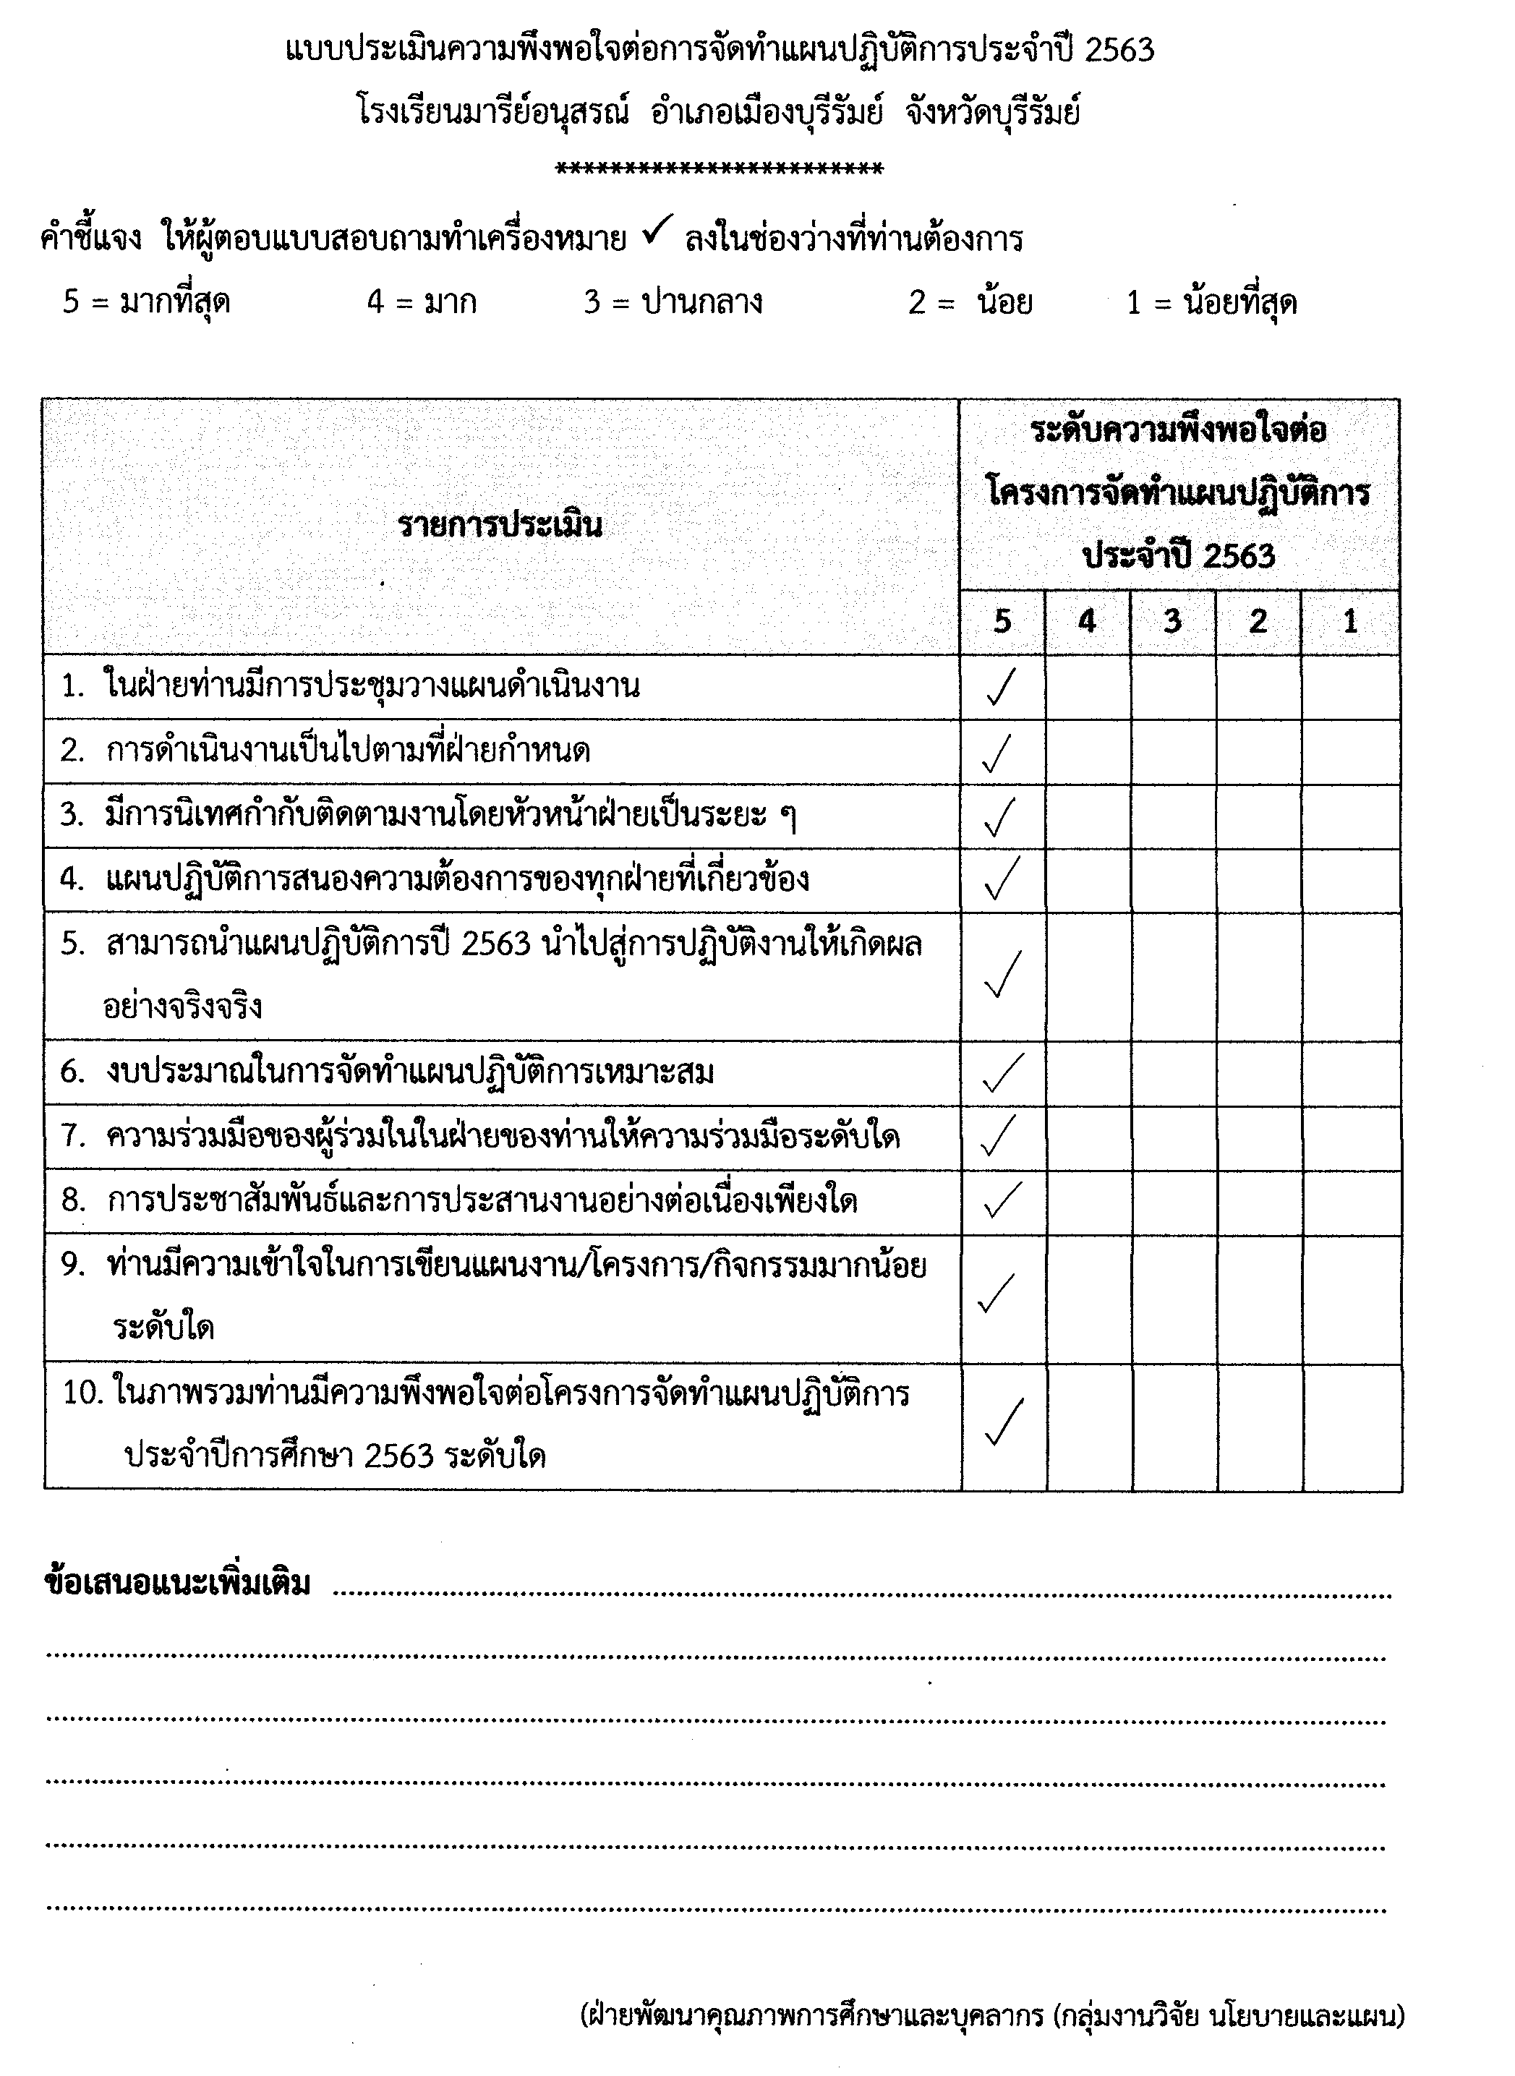

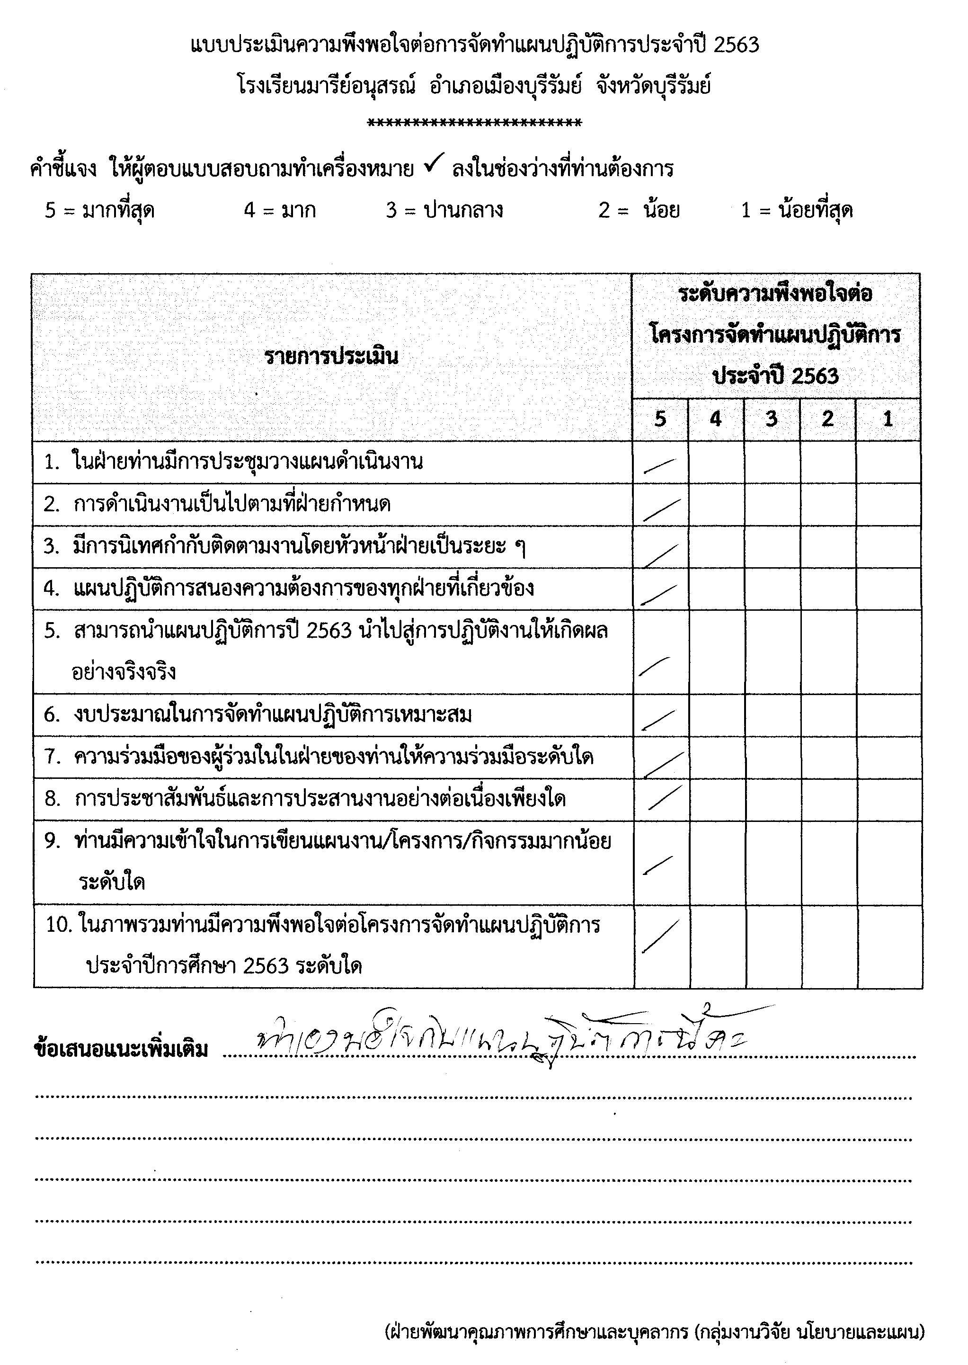
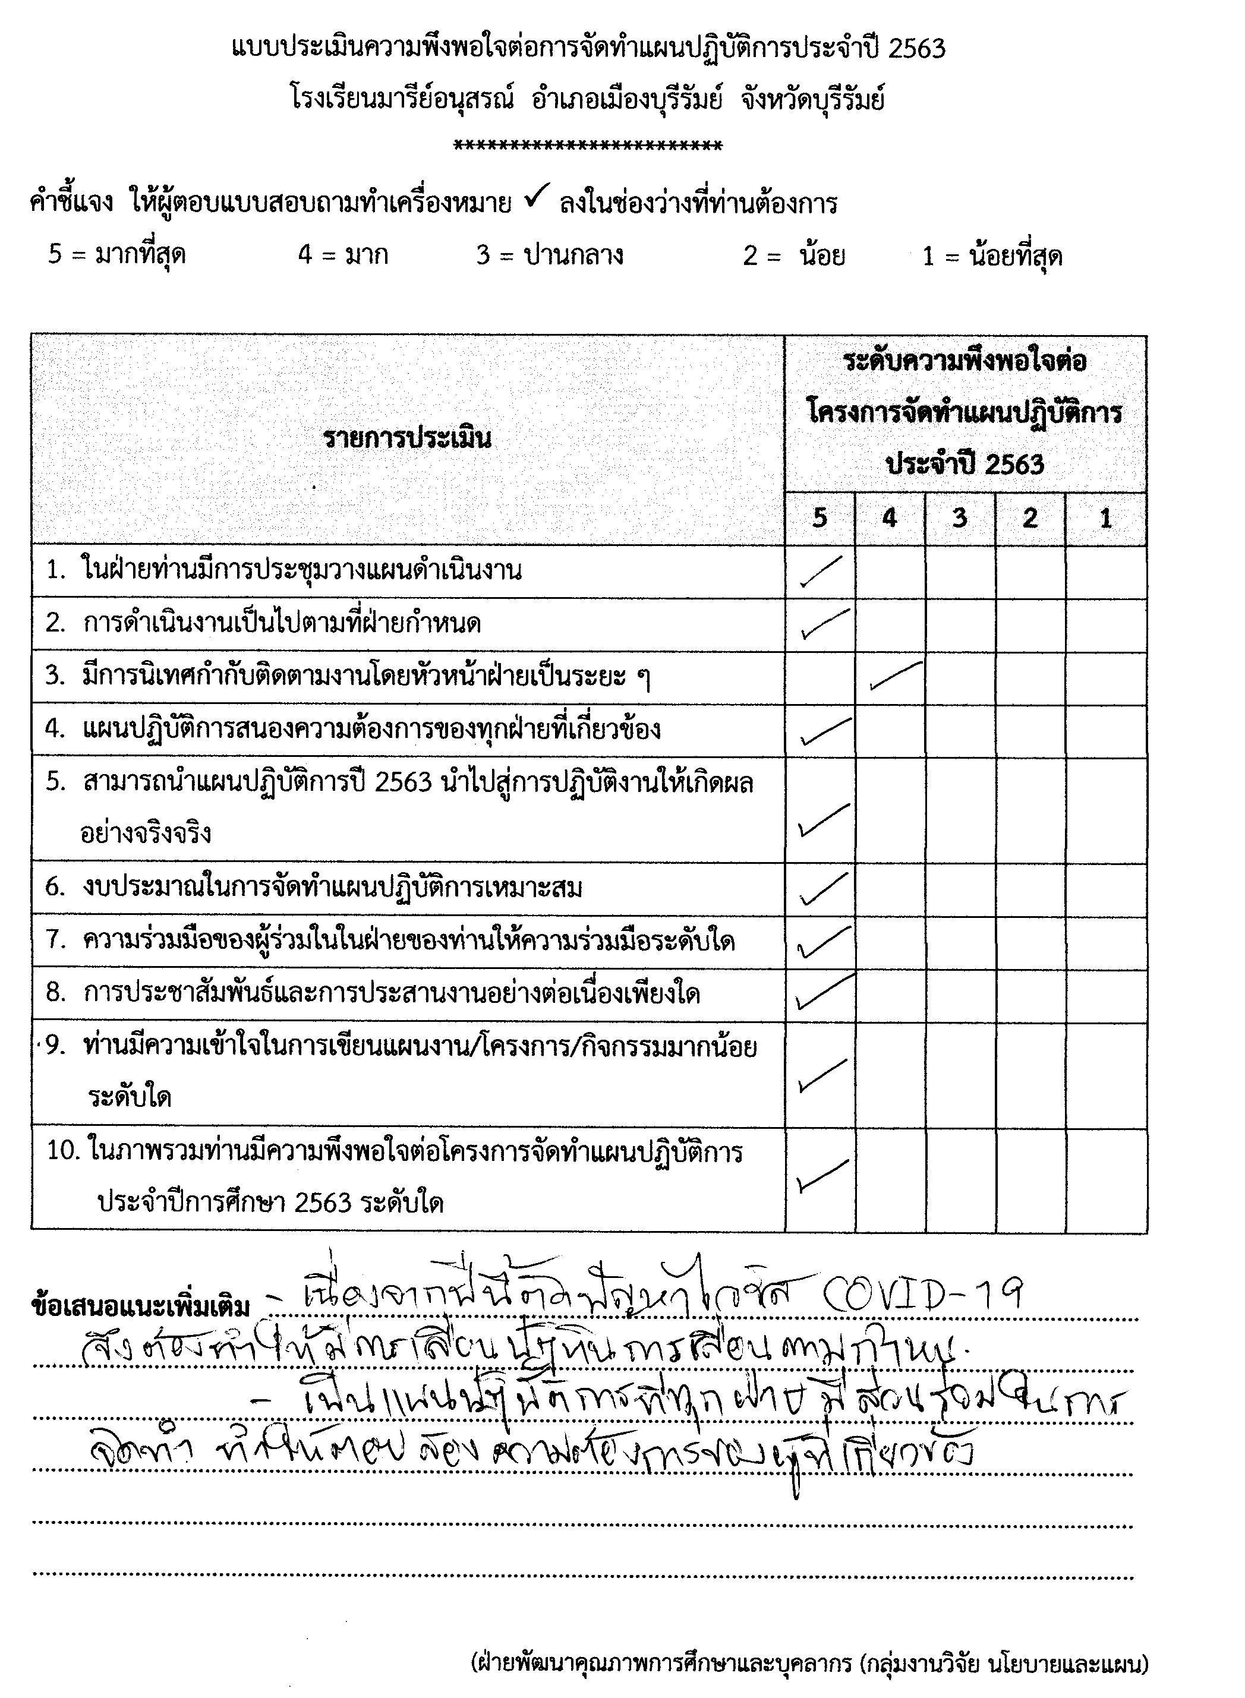
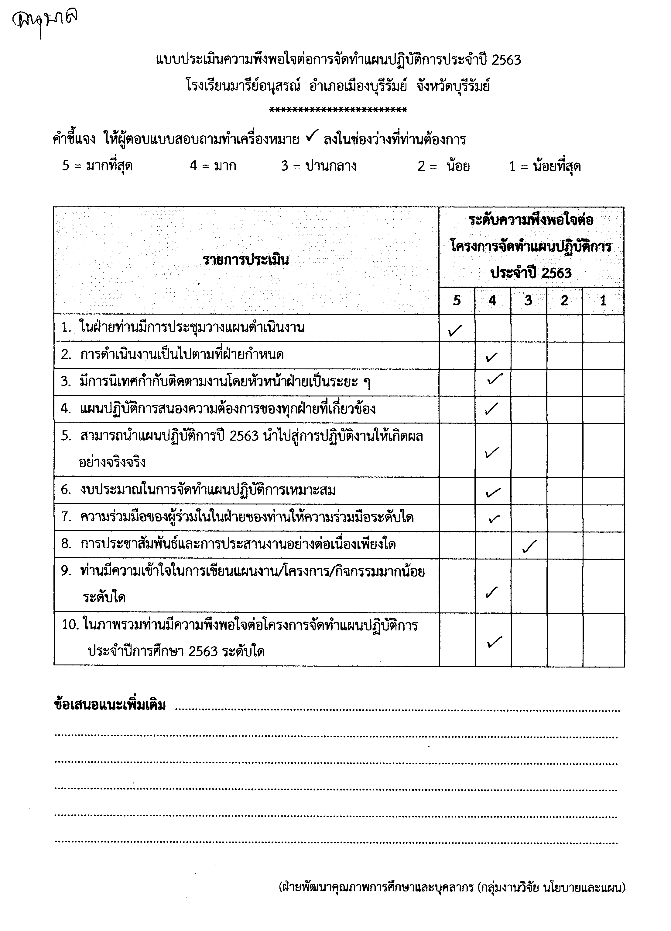
แผนปฏิบัติประจำปีการศึกษา 2563
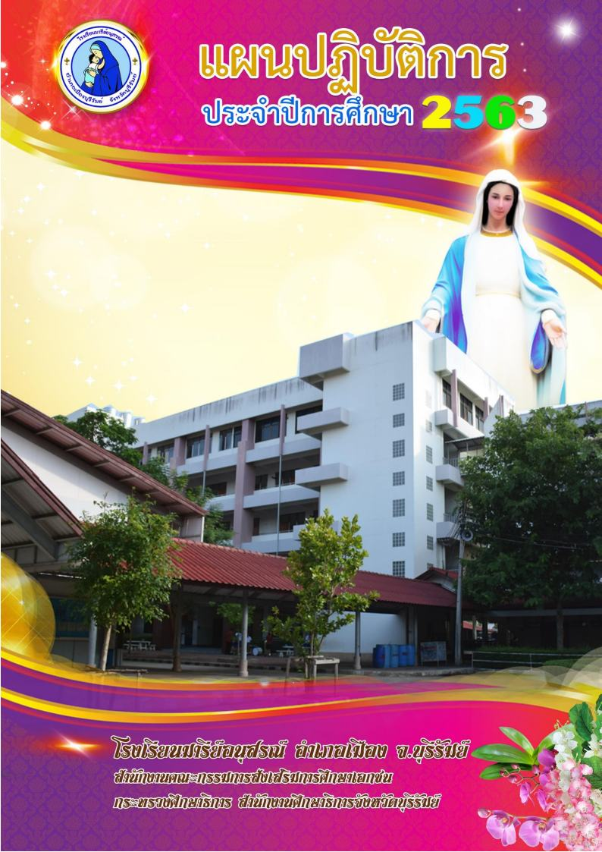

ประมวลภาพ
การจัดทำแผนปฏิบัติการประจำปีการศึกษา 2563

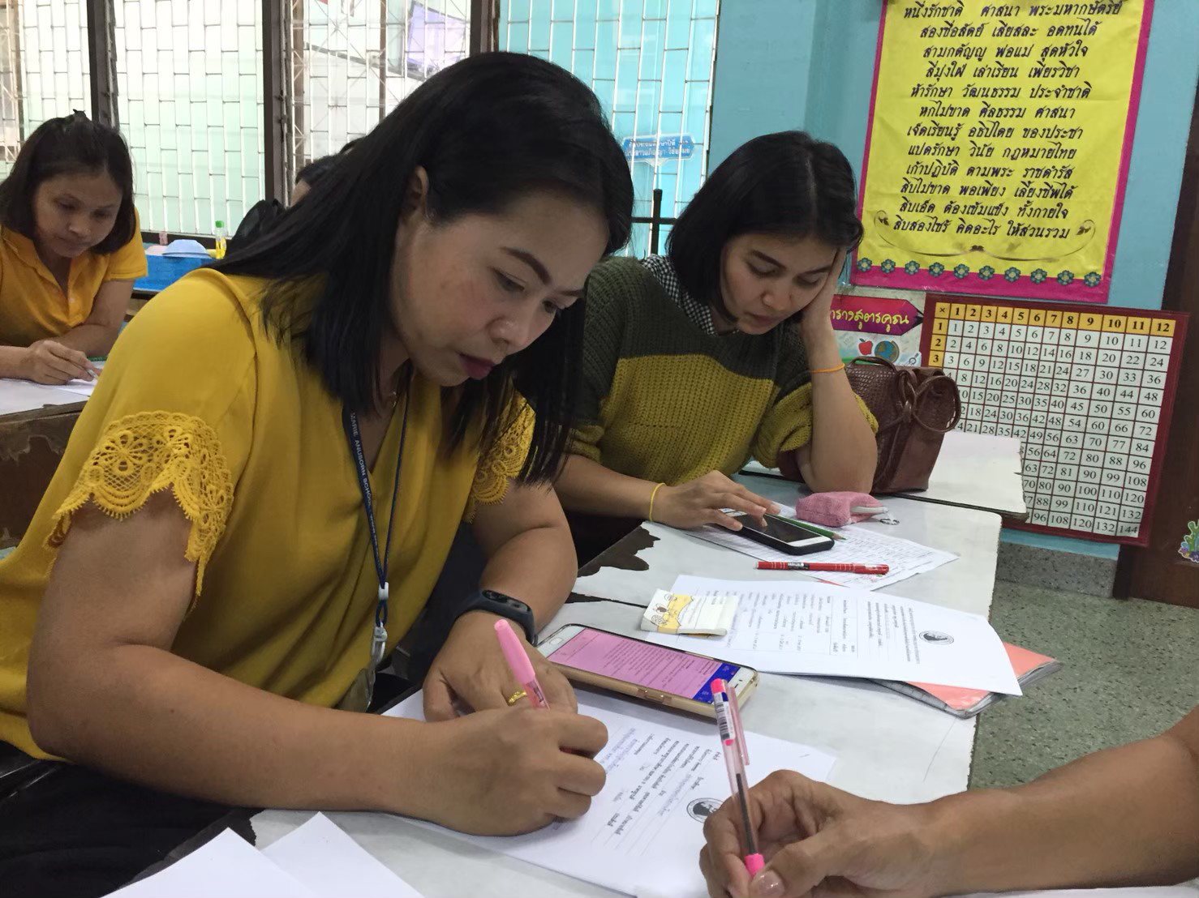
คณะครูแต่ละฝ่ายประชุมวางแผนงาน/โครงการ/กิจกรรม ตามกลุ่มงาน ประจำปี 2563
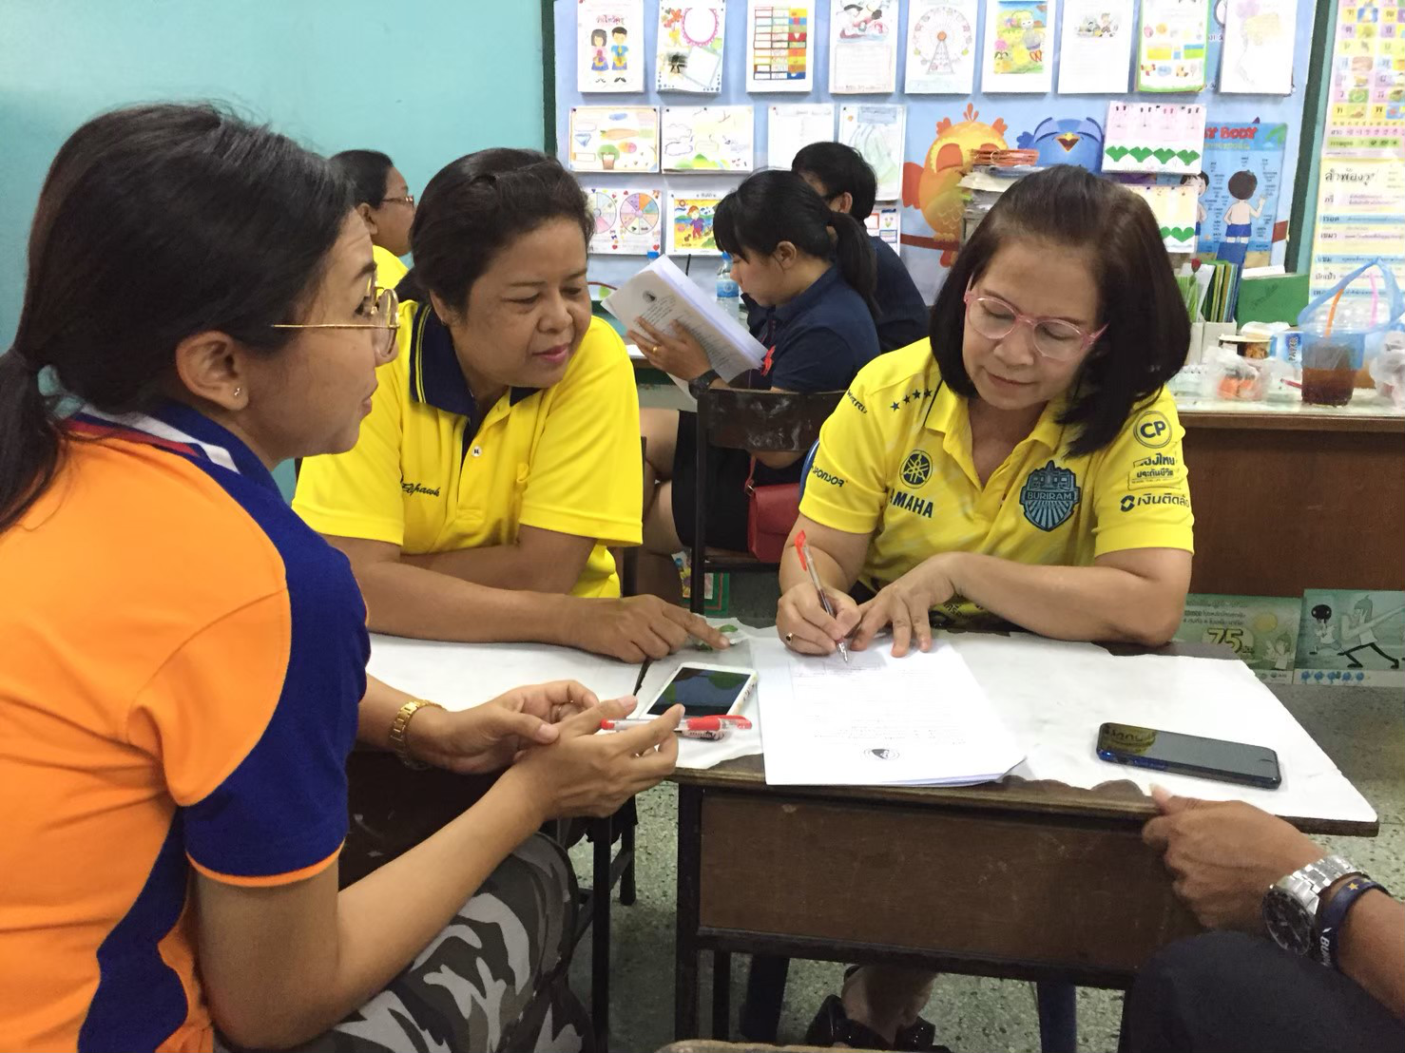
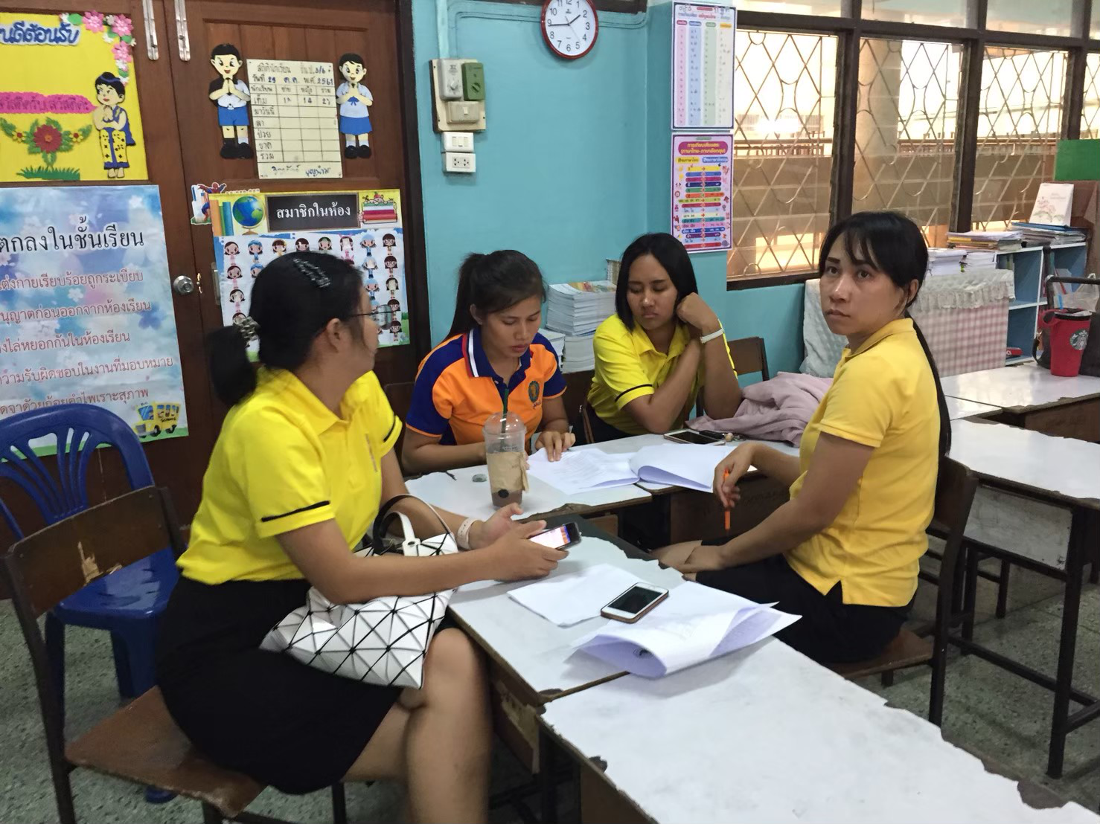
คณะครูแต่ละฝ่ายประชุมวางแผนงาน/โครงการ/กิจกรรม ตามกลุ่มงาน ประจำปี 2563
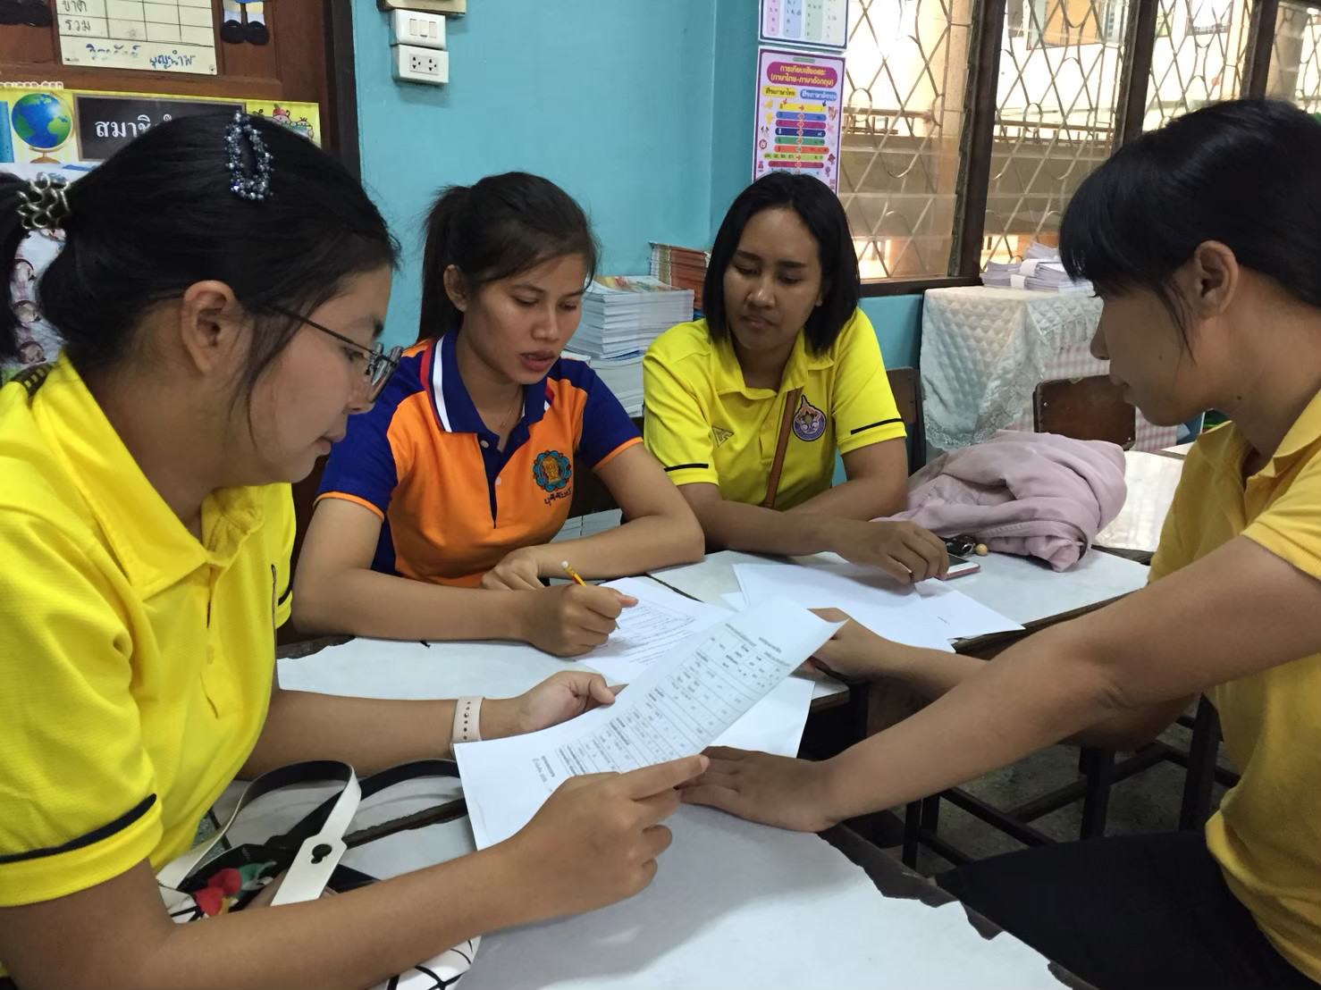
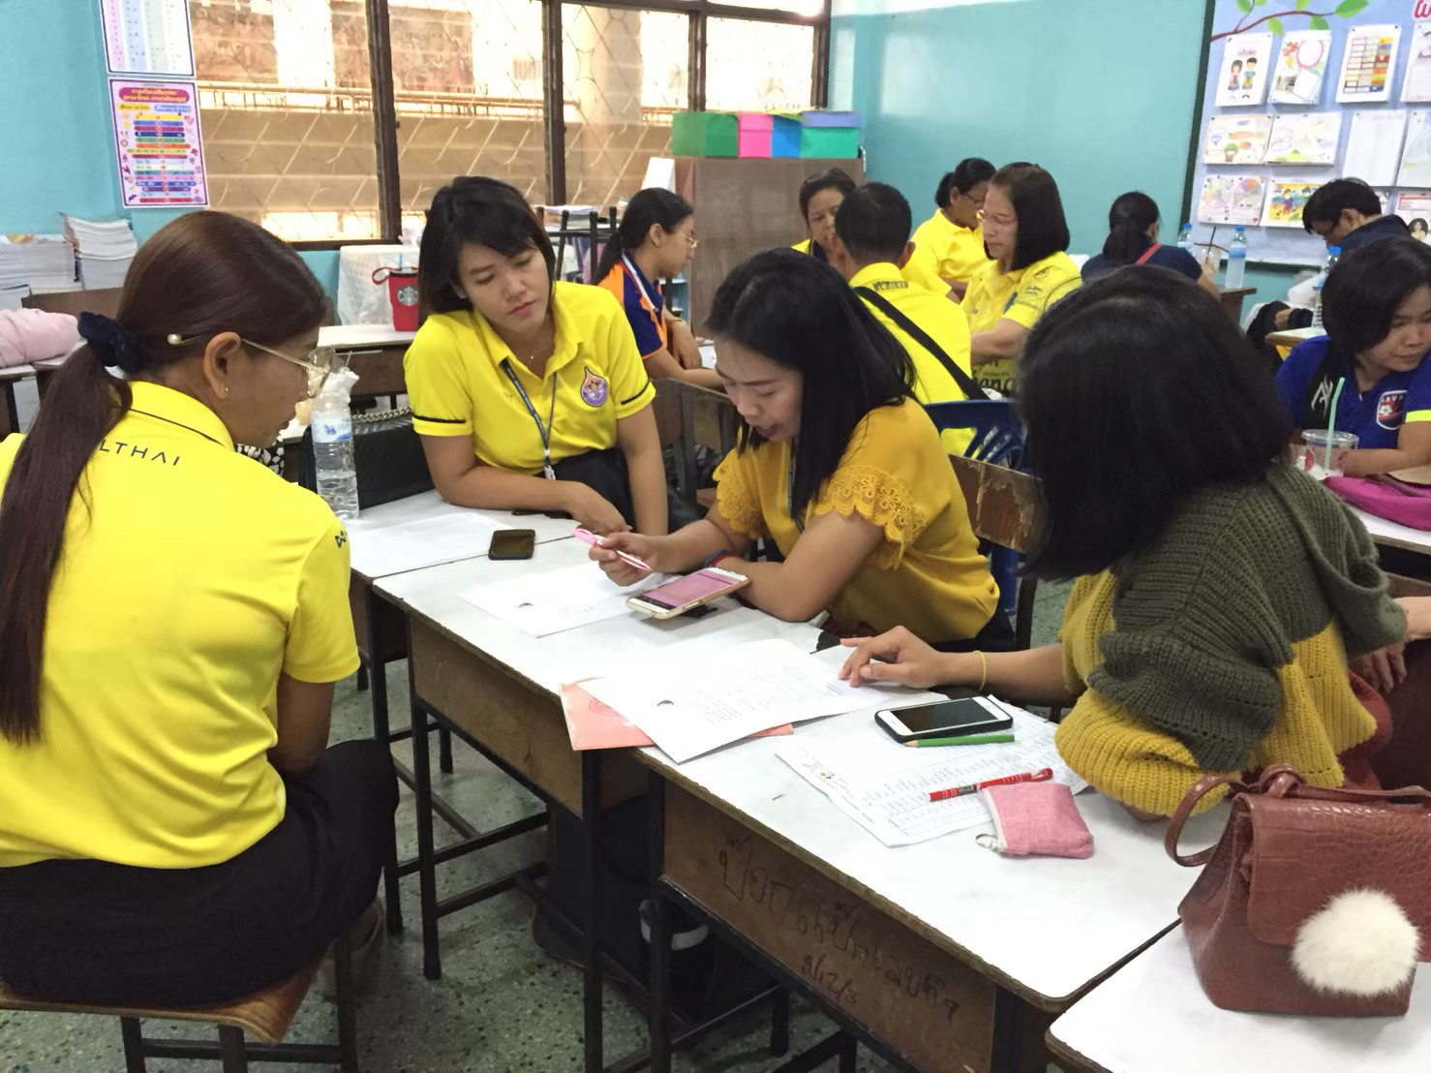
คณะครูแต่ละฝ่ายประชุมวางแผนงาน/โครงการ/กิจกรรม ตามกลุ่มงาน ประจำปี 2563
